Учреждение образования
Белорусский государственный технологический университет

Факультет информационных технологий
Кафедра Информационных систем и технологий

Отчёт по лабораторной работе № 5
По дисциплине:
«Автоматизированные процессы в полиграфии»

Выполнили 3 курс 1/2 группа специальности ИСиТ:
Павловский Егор Николаевич,
Гончаревич Евгений Витальевич,
Шкабров Данила Сергеевич.

Минск 2023
Цель работы: изучить программирование визуальных компонентов для ввода данных с клавиатуры и вывода текстовой и цифровой информации на дисплей силовой панели.

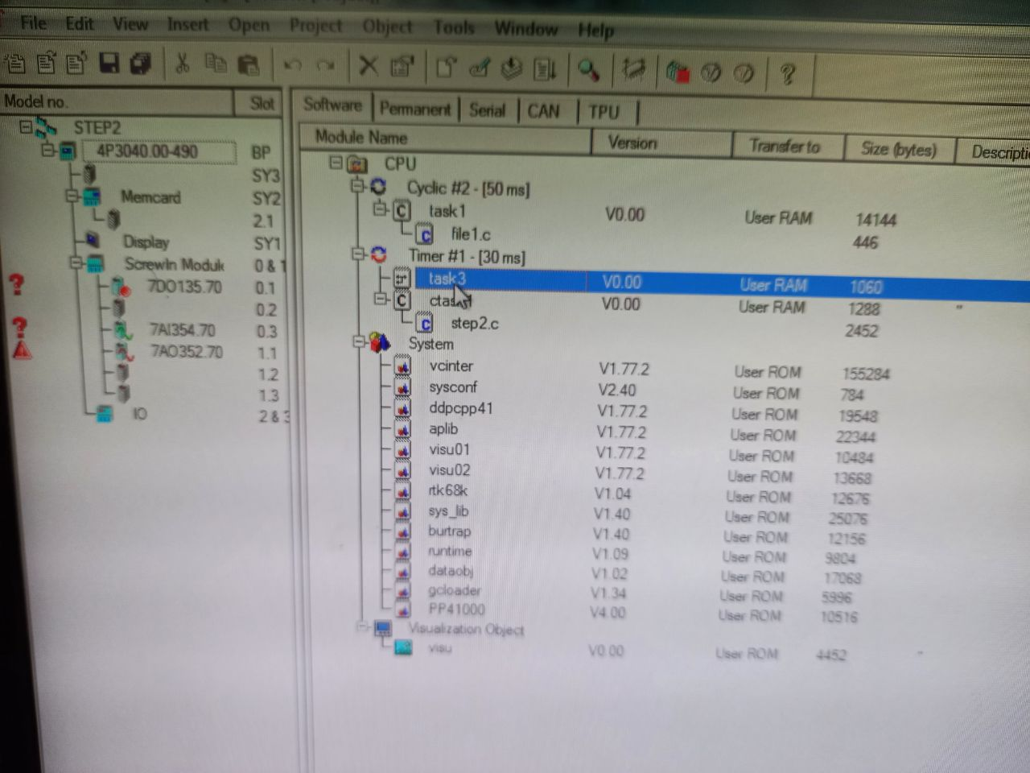

Рис. 1. Panel с ФИО
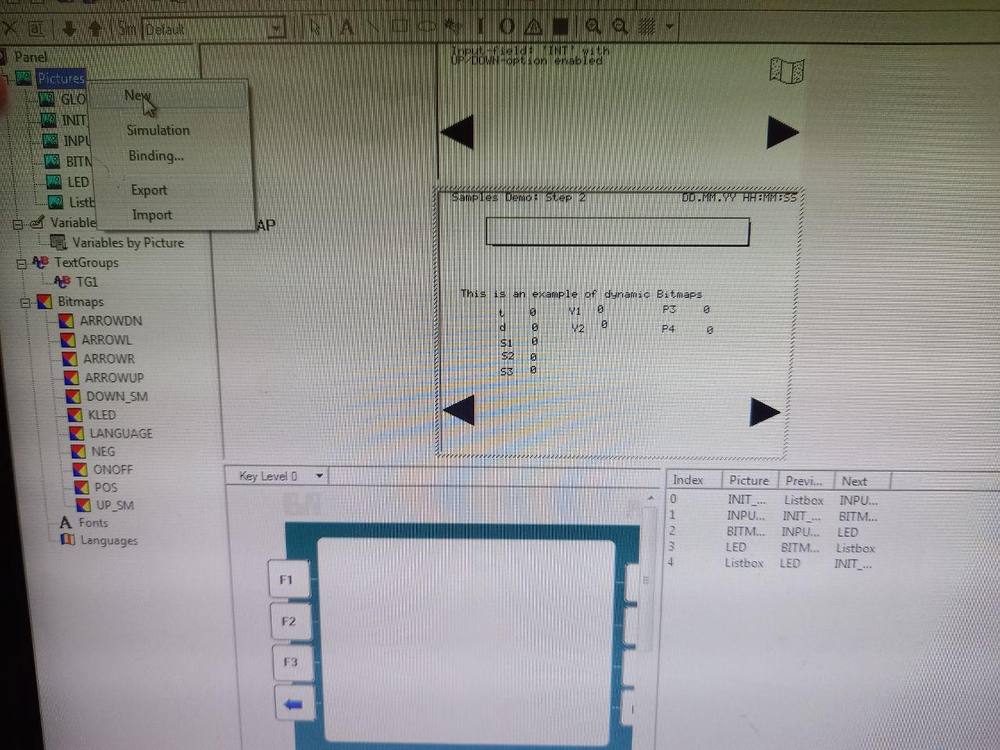
Рис. 2. Результат интерфейса для ввода и вывода переменных

Рис. 3. Вывод результата
Вывод: в ходе выполнения лабораторной работы было изучено программирование визуальных компонентов для ввода данных с клавиатуры и вывода текстовой и цифровой информации на дисплей силовой панели, для чего был создан проект визуальных компонентов, который позволяет вводить с клавиатуры значения переменных и выводить на экран монитора значения переменных.

